

*République Tunisienne*

*Ministère de L’Enseignement Supérieur et de la Recherche Scientifique*

*Institut Supérieur des Etudes Technologiques de Charguia*

**

**Rapport de Stage de Perfectionnement**

***Présenté au***

***Département : Technologies de l’Informatique***

**Organisme d’acceuil :**



**Réalisé par :** ***Nafkha Mohamed Amine***

**Encadré par : *Hawari*** Marwen

**Période du stage :** 01/08/2021 à 30/08/2021

**Année universitaire : 2020/2021**

Au terme de ce travail, nous tenons à exprimer notre gratitude et nos remerciements pour toutes les personnes qui ont contribué à sa réalisation.

Nous remercions également Mr Houari Marwen, notre encadrant à l’entreprise TangoRythm pour ses conseils, son aide et son assistance permanente tout au long de notre présence dans la société.

Ainsi ceux qui mon aidées durant cette période pour effectuer mon stage dans les meilleurs conditions, et je tiens également à remercier virement tous ceux qui m’ont fait preuve d’un grand esprit de collaboration et d’initiative tous les personnels de l’équipe technique et qui m’apportent une aide précieuse par leurs suggestion et leurs conseils. Que tous ceux qui ont contribué de près ou de loin à la réalisation de ce travail trouvent ici l’expression de nos sincères gratitudes.

***Sommaire***

**Introduction générale** 1

**Chapitre 1 : Présentation du cadre du stage** 1

I. Introduction 1

II. Présentation de la société 1

III. Etude de l’existant 4

1. Description de l’existant 4

2. Critique de l’existant 4

3. Solution proposée 4

IV. Conclusion 4

I. Introduction 5

II. Besoins fonctionnels 5

III. Besoins non fonctionnels 5

IV. Diagrammes de cas d’utilisation 6

1. Présentation des acteurs 6

2. Description des cas d’utilisation 6

V. Conclusion 10

**Chapitre 3 : Conception** 11

I. Introduction 11

II. Conception de la base de données 11

1. Diagramme de classes 11

2. Modèle relationnel 11

III. Conception des traitements 12

1. Diagramme de séquence de réservation 12

2. Diagramme de séquence d’authentification d’administrateur 13

3. Diagramme de séquence de suppression chambre par l’administrateur 13

4. Diagramme d’activité de modification réservation par l’administrateur 14

IV. Conclusion 15

**Chapitre 4 : Notions théoriques** 16

I. Introduction 16

II. Configures de l’Hébergement Web 16

III. Conclusion 18

**Chapitre 5 : Réalisation** 19

I. Introduction 19

II. Environnement de développement 19

1. Environnement matériel 19

2. Environnement logiciel 19

3. Principales interfaces graphiques 22

III. Conclusion 28

**Conclusion générale** 29

**Liste de Figures**

*Figure 1 : Logo de TangoRythm* 2

*Figure 2 : Organigramme de société* 3

*Figure 3 : Digramme de cas d'utilisation* 8

*Figure 4 : Diagramme de classe* 13

*Figure 5 : Diagramme de séquence de réservation* 15

*Figure 6 : Diagramme de séquence d’authentification d’administrateur* 16

*Figure 7 : Diagramme de séquence de suppression chambre par l’administrateur* 17

*Figure 8 : Diagramme d’activité de modification réservation par l’administrateur* 18

*Figure 9 : compte OVHcloud* 19

*Figure 10 : L'envoi de fichiers avec Filezilla* 20

*Figure 11 : création de base de données* 20

*Figure 12 : Logo de VS code* 22

Figure 13 : Logo de Bootstrap 22

*Figure 14 : Logo de php* 23

*Figure 15 : Logo de JS* 23

*Figure 16 : Logo de JQuery* 23

*Figure 17 : Logo de MySQLI* 24

*Figure 18 : Logo de PhpMyAdmin* 24

*Figure 19 : Page d’accueil* 25

*Figure 20 : section chambres* 25

*Figure 21 : Section services* 26

*Figure 22 : Formulaire de contact* 26

*Figure 23 : chambres disponibles entre 2 dates choisies* 27

*Figure 24 : Formulaire de réservation de client* 27

*Figure 25 : Validation de réservation* 28

*Figure 26 : Page d'accueil d’administrateur* 28

*Figure 27 : tableau de bord de compte admin* 29

*Figure 28 : Page de gérer chambres (admin)* 29

*Figure 29 : Page de réservation de l'administrateur* 30

*Figure 30 : site web sur le mobile* 30

# **Introduction générale**

Dans l’occasion de la période de stage , j’examine comment créer un site web dynamique, toutes les universités et les instituts supérieurs l’étude pratique dans l’étude théorique à partir de stages qui ont la durée des études.

Le stage est un moyen qui permet à l’étudiant de s’intégrer dans la vie professionnelle en vue d’avoir une idée générale sur le fonctionnement de l’entreprise. A ce niveau, l’objectif des instituts supérieurs des études technologies est de permet à l’étudiant de s’adapter à l’environnement de l’entreprise.

Finalement, le stage de perfectionnement est une occasion pour mettre en œuvre les prés acquis théoriques dans un cadre pratique qui vise la réalisation d’une application généralement informatique. C’est dans ce cadre notre projet intitulé se situe « conception et réalisation du site web dynamique de (Hôtel) ».Il consiste à concevoir et à réaliser ce site en offrant aux visiteurs plusieurs services interactifs concernant la réservation.

# **Chapitre 1 : Présentation du cadre du stage**

# Introduction

Dans ce chapitre, nous allons présenter en premier lieu la société dans laquelle nous avons effectué notre sujet de travail proposé tout en expliquant ses objectifs ainsi les fonctionnalités nécessaires pour le réaliser.

# Présentation de la société

La société «TangoRythm » est une SARL créé en janvier 2013 par le gérant, M.Haouari Marwen et par M. Haouari Bilel située en avenue de la liberté Djerba Midoun et précisément à la pépinière d’entreprise Djerba



*Figure 1 : Logo de TangoRythm*

TangoRythm est une agence digitale qui fournit le développement créatif, stratégique et technique des produits et services informatiques. La société aide ses clients (sociétés, PMEs& les organisations non gouvernementales) à s'engager avec des marchés cibles spécifiques. TangoRythm élabore des stratégies de marketing et de communication, suivies d'une direction créative pour des projets. Elle guide et développe les marques à travers le paysage numérique, aussi elle apporte une valeur ajoutée aux clients grâce à des moyens digitales.

Apporter de la valeur aux clients exige des changements fondamentaux dans le fonctionnement des entreprises. Les organismes doivent faire des transformations digitales parce que le futur appartient à ceux qui s'y préparent aujourd'hui. TangoRythm englobe la réflexion stratégique, l'innovation technique et la création pour atteindre les objectifs des clients. L’équipe de TangoRythm aime concentrer ses compétences créatives sur les solutions digitales, parce que c'est engageant, amusant et gratifiant pour ses clients et leurs publics.

*Figure 2 : Organigramme de société*

* **Gérant et CCO :**

Le gérant décide la stratégie globale de la société, il est l’interface entre la société et les clients car il est le responsable de communication qui gère les communications à l’interne et à l’externe dans le but de promouvoir l’entreprise et ses services.

* **CTO :**

Le CTO(ChiefTechnologyOfficer), traduit en français responsable technique), le CTO dirige l’activité technique de l’entreprise. Il possède une vision globale des éléments du système d’information de l’entreprise et par conséquent, il est un levier essentiel de compétitivité pour celle-ci. Il est le spécialiste des usages des nouvelles technologies au sein de l’entreprise, donc il doit être à la pointe en matière de recherche et d’innovations IT. Ses principales missions sont :

* Identifier les risques et les opportunités technologiques de l’organisation pour laquelle il travaille.
* Faire des recommandations et des propositions d’évolutions dans le système d’information technologique.
* Assurer une veille technologique approfondie afin d’identifier les technologies émergentes et de saisir leur potentiel éventuel.
* Définir la stratégie de l’entreprise sur tous les projets techniques digitaux.
* Assurer la conception et la gestion des évolutions des plateformes web et des interfaces avec le back office.
* **CPO :**

Le Chief Product Officer ou CPO traduit en français chef de produit, accompagne, structure et accélère la croissance économique de l’entreprise. Il supervise tous les aspects du développement d’un produit ou un service de sa conceptualisation à ses performances de lancement et ce, tout en tenant compte des délais et contraintes budgétaires, des besoins marketing et des objectifs de l’entreprise. En étroite collaboration avec le CTO le CPO s’assure que toutes les ressources sont utilisées de manière optimale afin de garantir un travail de qualité et accompli dans les délais. Il veille également à l’amélioration d’un portefeuille de produits évolutif. Enfin, il appartient au CPO d’effectuer des tests et d’analyser les résultats obtenus afin de réexaminer et affiner, si besoin, la conformité du produit ou service aux attentes du marché.

* **Les services de la société :**

TangoRythm est une agence digitale qui offre plusieurs services qui sont :

Consulting et gestion E-tourisme

Le développement des nouvelles technologies de communication a eu un impact très important sur le comportement des touristes puisqu’ils cherchent de plus en plus de découvrir l’expérience avant de choisir leurs destinations grâce aux photos, vidéo et la réalité augmentée.

La société TangoRythm offre aux hôtels des services qui leurs permet d’attirer plus de clientèle et de garder une très bonne image de marque en ligne «  E-réputation ». Les services sont :

* Création stratégique de marketing digital E-tourisme et E-réputation
* Gestion de site de Booking (réservation en ligne)
* Conception, création et webmastering des sites web
* Community management

***E-commerce***

TangoRythm est spécialisé dans la conception et la création des sites d’E-commerce selon les besoins exprimés des clients.

***Solution web application***

La société TangoRythm offre à ses clients un service de développement des applications sous format web application qui est une application manipulable directement en ligne grâce à un navigateur web et qui ne nécessite donc pas d'installation sur les machines.

***Paiement***

L’équipe de la société TangoRythm peut intègre des solutions de paiement pour les plateformes d’e-commerce.

***SEO***

La société TangoRythm offre à ses clients un audit pour le référencement naturel ainsi que l’optimisation des performances en appliquant les dernières recommandations des moteurs de recherches.

# Etude de l’existant

## Description de l’existant

La société nous a proposé comme sujet de suivre des formations sur les outils bureautiques et approfondir les connaissances dans le développement web

Les formations proposées par la société :

* Création un site web dynamique & hébergée de hôtel

Les formations consistent à connaitre les différentes fonctionnalités de ces outils, bien maitrisés ces connaissances à l’aide des exemples et des travaux pratiques.

## Critique de l’existant

La solution actuelle est manuelle, posant ainsi différents problèmes qui sont les suivantes :

* L'abondance des documents dans l'entreprise peut ralentir les services
* On peut en avoir besoin de plusieurs employés pour se partager les tachés.
* Risque de mélanger les documents ; ce qui peut être fatal.
* La suivie des clients et des fournisseurs peut poser divers problèmes
* La perte de la clientèle est possible, au cas où le traitement de leurs demandes traine.
* Ses déplacements peuvent être inutiles vu qu'ils se terminent parfois par l'insatisfaction du client ou de l’hôtel, au delà que ceci provoque un gaspillage du temps.

Par ailleurs, il offre au gérant de l'hôtel la possibilité de pouvoir mettre à jour les informations concernant leur hôtel.

## Solution proposée

La solution que nous considérons capable de remédier à ces défaillances consiste à réaliser un site web permettant de :

* Assurer les réservations en ligne.
* Données des nouvelles offres pour les clients (tel que les promotions de séjours d’hôtel).
* Donner une image sur les services d'hôtel et ses qualités.

# Conclusion

A travers ce chapitre, nous avons présenté le cadre du projet, identifié à atteindre et le travail à faire. Compte tenu de cela, nous proposant les détails du travail dans le chapitre suivant.

**Chapitre 2 : Spécification des besoins**

# Introduction

Pendant la période de mon stage j'ai fait des tâches, qui sont généralement de création une application web d’hôtel.

Pour cela je définirai les tâches, qu'on j'ai fait durant la période de stage.

# Besoins fonctionnels

Avant la création de l’application il faut définir quelques besoins fonctionnels sont généralement :

* **Coté client (Front) :**
* liste de chambres (désignation, prix,..)
* la recherche rapide et avancée selon dates d'arrivé et de départ
* Effectuer réservation
* gestion des factures
* **Coté Administration (Back):**
* s'authentifier
* administration de réservation d'hôtel (ajout, suppression et modification)
* mailing : lors de la validation de la réservation, un mail sera envoyé au client

# Besoins non fonctionnels

Les besoins non fonctionnels décrivent toutes les contraintes auxquelles est soumis le système pour sa réalisation et son bon fonctionnement.

* **Sécurité**: l’application web doit assurer un niveau minimum de sécurité pour les informations traitées.
* **La compatibilité :**

Le site web sera compatible avec les navigateurs web les plus utilisés tels que Chrome, Firefox, Safari, Opera et Microsoft Edge.

* **Portabilité :** l'application web doit être portable, c'est-à-dire fonctionnelle sur n'importe quel machine

# Diagrammes de cas d’utilisation

## Présentation des acteurs

Notre système d'information comprend deux acteurs :

**Client :** C'est le visiteur de site, il peut être un internaute passager ou bien il s'inscrit pour la réservation et devient un client potentiel.

**Administrateur :** C’est le webmaster du site, il gère le site.

## Description des cas d’utilisation

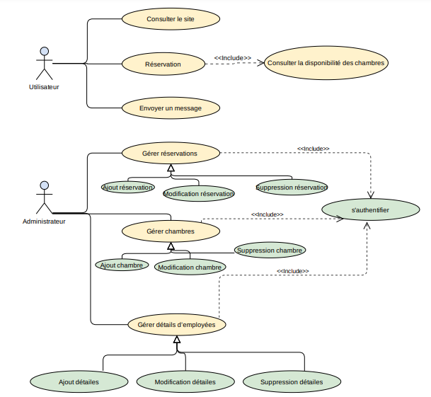

*Figure 3 : Digramme de cas d'utilisation*

* **Cas d'utilisation numéro 1** : **Consultation de la disponibilité des chambres**

**Objectif** : permet au client de vérifier la **disponibilité** des chambres entre 2 dates (date d'arrivé et de départ)

**Pré-condition(s) :** L'utilisateur doit saisir date d'arrivé et de départ.

**Enchaînement nominal :**

- L'utilisateur saisit date d'arrivée et date de départ

- Le système affiche la liste des chambres disponible

- L'utilisateur peut consulter le nombre des chambres disponible et les tarifs ...

**Post-condition(s) :**

Le système affiche un message d'erreur lorsque l'utilisateur fournit des données incomplètes ou erronées (date d'arrivée et date de départ).

* **Cas d'utilisation numéro 2** : **Réservation**

**Objectif** : permet de réserver une ou des chambres.

**Pré-condition(s) :** L'utilisateur doit remplir et compléter tous les étapes de réservation.

**Enchaînement nominal :**

- L'utilisateur choisit une ou des chambres.

- Le système affiche le prix total

- L'utilisateur remplit le formulaire

- Le système affiche le reçu de réservation et envoie le mail de confirmation

**Post-condition(s) :**

Le système affiche un message d'erreur lorsque l'utilisateur fournit des données incomplètes ou erronées.

* **Cas d'utilisation numéro 3** :  **Envoyer un message**

**Objectif** : ce cas permet au client d'exprimer ses opinions et ses critiques à propos les différents services de l'hôtel.

**Pré-condition(s) :** L'utilisateur doit remplir formulaire de contact

**Enchaînement nominal :**

- L'utilisateur remplit le formulaire.

- Le système affiche la confirmation de l’envoi de message

**Post-condition(s) :**

Le système affiche un message d'erreur lorsque l'utilisateur fournit des données incomplètes ou erronées.

* **Cas d'utilisation numéro 4** :  **Authentification**

**Objectif** : permet à l'administrateur de se connecter ou de se déconnecter au système.

**Pré-condition(s) :** La saisie des informations de connexion c'est-à-dire le login et le mot de passe.

**Enchaînement nominal :**

- L'administrateur demande une connexion au système

- Le système affiche le formulaire d'authentification

- L’administrateur saisit sin login et son mot de passe

- Le système vérifie la validité des informations fournies

- Le système donne l'accès à l'interface correspondante

- Fin

**Post-condition(s) :**

Dans le cas où l'administrateur fournit un login et/ou mot de passe erroné, le système affiche un message d'erreur.

* **Cas d'utilisation numéro 5** :  **Gestion de réservations**

**Objectif** : permet à l'administrateur de gérer la gestion des réservations

**Pré-condition(s) :** l'administrateur doit s'authentifier

**Enchaînement nominal :**

- L'administrateur s'authentifie

- L'administrateur demande l'ajout, modifie ou supprime une réservation

- Le système affiche le formulaire ou la liste des réservations

· L'administrateur remplie le formulaire et valide

· L'administrateur choisit la réservation, modifier ou supprimer et valider ou ajouter une réservation

· Le système enregistre et confirme.

**Post-condition(s) :**

Le système affiche un message d'erreur lorsque l'administrateur fournit des données incomplètes ou erronées (ajout et modification et suppression).

* **Cas d'utilisation numéro 6** :  **Gestion de chambres**

**Objectif** : permet à l'administrateur de gérer la gestion des chambres

**Pré-condition(s) :** l'administrateur doit s'authentifier

**Enchaînement nominal :**

- L'administrateur s'authentifie

- L'administrateur demande l'ajout, modifie ou supprime une chambre

- Le système affiche le formulaire ou la liste des chambres

· L'administrateur remplie le formulaire et valide

· L'administrateur choisit la chambre, modifier ou supprimer et valider ou ajouter une chambre

· Le système enregistre et confirme.

**Post-condition(s) :**

Le système affiche un message d'erreur lorsque l'administrateur fournit des données incomplètes ou erronées (ajout et modification et suppression).

* **Cas d'utilisation numéro 7** :  **Gestion de détails d’employées**

**Objectif** : permet à l'administrateur de gérer la gestion de **détails d’employées**

**Pré-condition(s) :** l'administrateur doit s'authentifier

**Enchaînement nominal :**

- L'administrateur s'authentifie

- L'administrateur demande l'ajout, modifie ou supprime **détails d’employées**

- Le système affiche le formulaire ou la liste de **détails d’employées**

· L'administrateur remplie le formulaire et valide

· L'administrateur modifier ou supprimer et valider ou ajouter de **détails d’employées.**

· Le système enregistre et confirme.

**Post-condition(s) :**

Le système affiche un message d'erreur lorsque l'administrateur fournit des données incomplètes ou erronées (ajout et modification et suppression).

# Conclusion

Dans ce chapitre nous avons précise la description des différentes fonctionnalités du système ciblent qui seront la base sur laquelle nous allons réaliser la conception de notre application.

# **Chapitre 3 : Conception**

# Introduction

Dans le cadre de ce chapitre, j’ai défini quelques généralités portant sur la méthode et les outils mettant en évidence la réalisation de notre projet. J’ai commencé par présenter le Langage de modélisation UML avec les principaux diagrammes utilisés pour l’application.

# Conception de la base de données

## Diagramme de classes

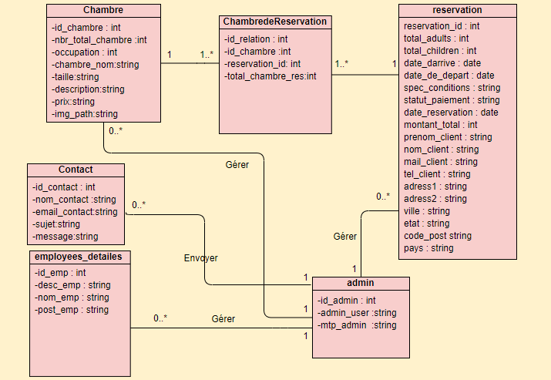

*Figure 4 : Diagramme de classe*

## Modèle relationnel

**reservation (**reservation_id, total_adults, total_children, date_darrive, date_de_depart, spec_conditions, statut_paiement, date_reservation, montant_total , nom_client , prenom_client , mail_client ,tel_client , adress1 , adress2 , ville , etat , code_post , pays**)**

**Contact (**id_contact, nom_contact , email_contact, sujet, message**)**

**Chambre (**id_chambre, nbr_total_chambre, occupation, taille, chambre_nom, description, prix, img_path**)**

**chambredereservation (**id_rel, #id _chambre, #reservation_id , total_chambre_res**)**

**Employees_detailes (**id_emp, nom_emp, desc_emp, post_emp**)**

**Admin (**id_admin, admin_user, mtp_admin)

# Conception des traitements

## Diagramme de séquence de réservation

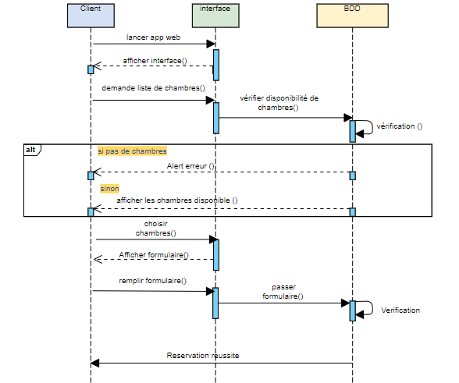

*Figure 5 : Diagramme de séquence de réservation*

## Diagramme de séquence d’authentification d’administrateur

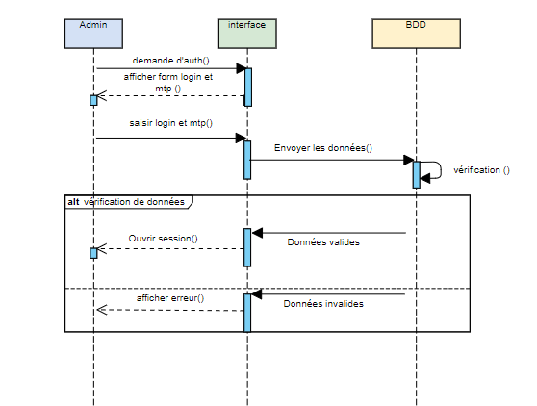

*Figure 6 : Diagramme de séquence d’authentification d’administrateur*

## Diagramme de séquence de suppression chambre par l’administrateur

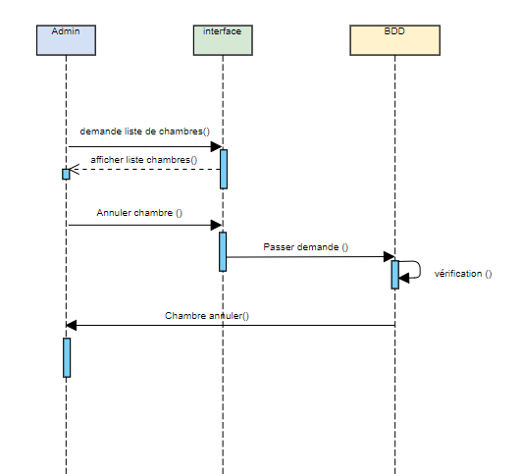

*Figure 7 : Diagramme de séquence de suppression chambre par l’administrateur*

## Diagramme d’activité de modification réservation par l’administrateur

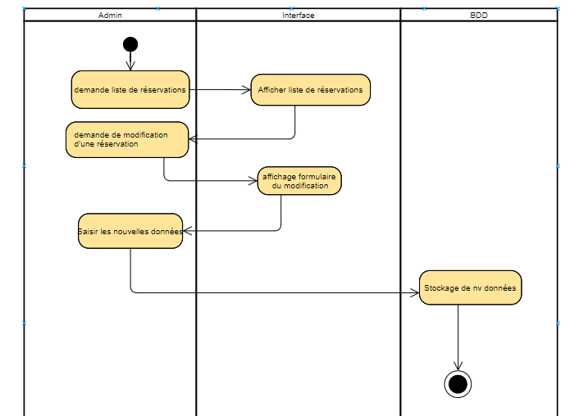

*Figure 8 : Diagramme d’activité de modification réservation par l’administrateur*

# Conclusion

Dans ce chapitre j’ai vu l’importance et l’utilité de la conception pour bien appliquer les informations trouvées dans l’étude de l’existant de notre application. Après j’ai réalisé la conception dans le chapitre suivant

# **Chapitre 4 : Notions théoriques**

# Introduction

Après avoir placé notre projet dans son cadre général, une étape indispensable serait de présenter l’environnement sur lequel se base l’application. Dans ce chapitre, nous allons présenter les outils bureautiques tels que les notions des hébergements web étudié pour améliorer, élargir et bien maitriser nos connaissances.

# Configures de l’Hébergement Web

* Réserver un nom du domaine sur le compte **OVH CLOUD,** tout d’abord je recherche un nom non existe, c’est-à-dire le nom n’est pas réserver

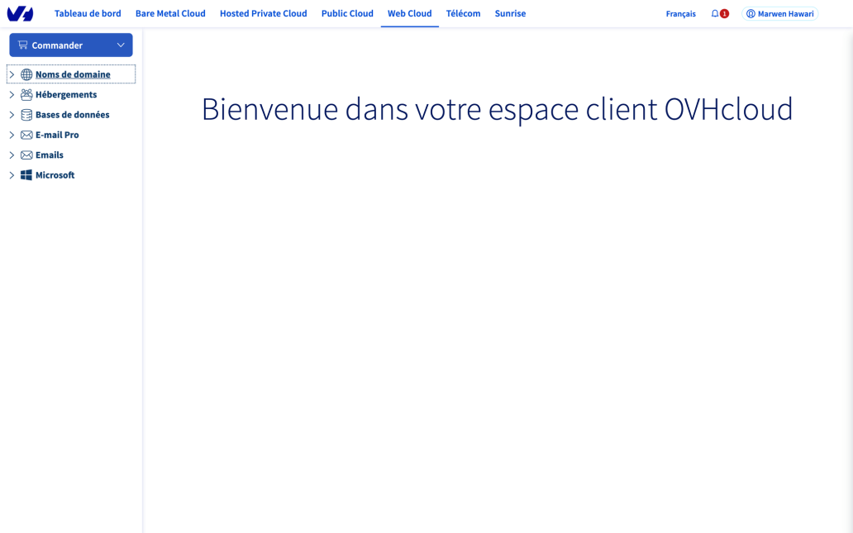

*Figure 9 : compte OVHcloud*

NB : J’utilise **kitecamp.visit-djerba.com (sous-domaine)**

* **FTP** : Ce service permet d’envoi les grands fichiers au serveur du site facilement, par suite je envoyé les fichiers en utilise logiciel **Filezilla**

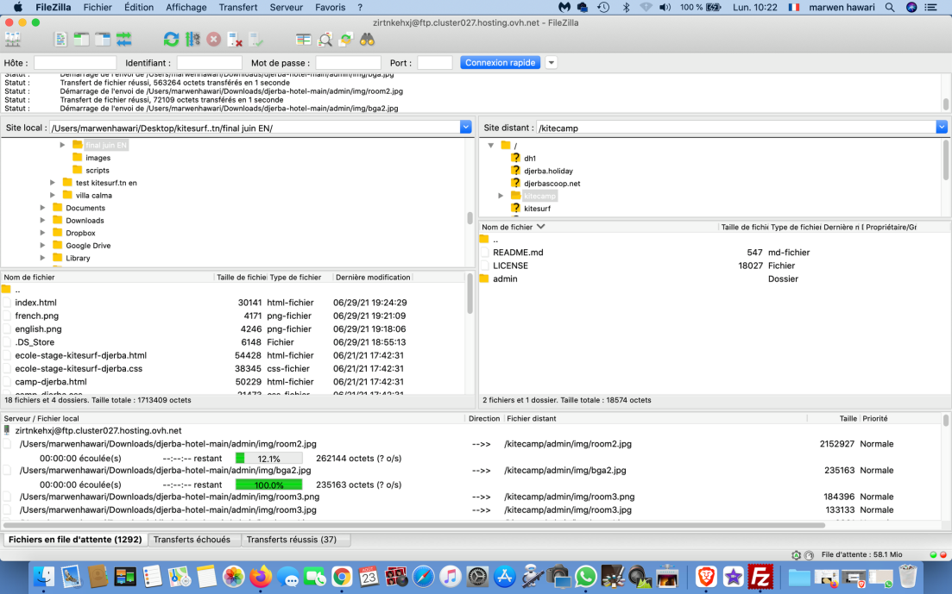

*Figure 10 : L'envoi de fichiers avec Filezilla*

* **Base des données :**

Pour chaque hébergeur, il faut accéder à la section de gestion de la base de données de l’hébergementweb sur **OVH CLOUD et** Créer la base de données.

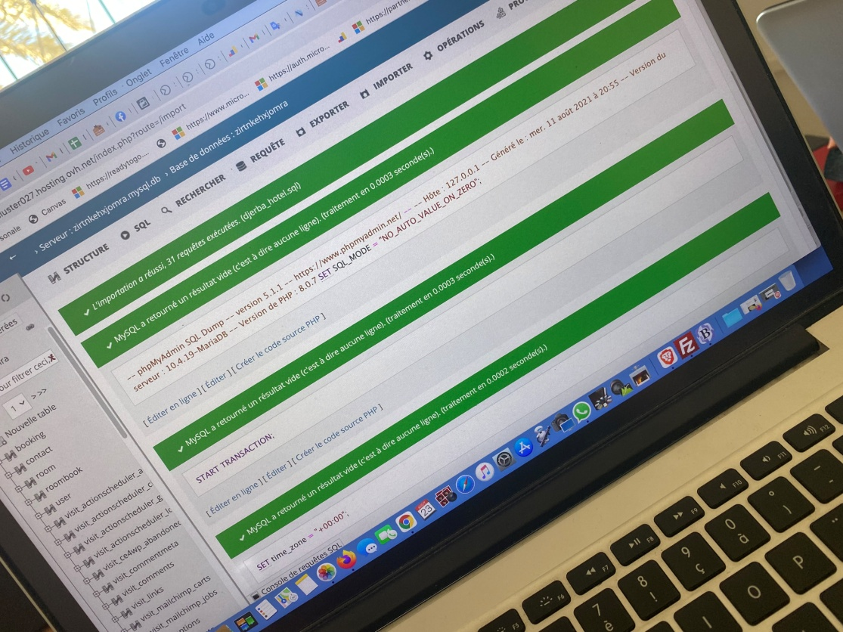

*Figure 11 : création de base de données*

# Conclusion

Dans ce chapitre nous avons appelé à présenter les étapes de hébergement de

notre site web.

# **Chapitre 5 : Réalisation**

# Introduction

Dans le cadre de ce chapitre, j’ai pris en compte l’étude de l’existant, les spécifications des besoins et la conception vus dans le chapitre précédent, j’ai réalisé ma connaissance théorique.

# Environnement de développement

## Environnement matériel

Pour le développement j'ai effectué ce projet sur un micro-ordinateur dont les caractéristiques suivantes :

* Hôte : ASUS
* Processeur: Intel(R) Core(TM) i5-8250U CPU@ 1.60GHz 1.80GHz
* Mémoire RAM : 8,00 Go
* Type du système : Système d’exploitation 64 bits, processeur x64 (Windows 10).

## Environnement logiciel

* ***Visual Studio Code***

Visual Studio Code est un éditeur de code extensible développé par Microsoft pour Windows, Linux et MacOs. Les fonctionnalités incluent la prise en charge du débogage, la mise en évidence de la syntaxe, la complétion intelligente du code, les snippets et Git intégré



*Figure 12 : Logo de VS code*

* ***Bootstrap***

Bootstrap est une collection d'outils utiles à la création du design de sites et d'applications web. C'est un ensemble qui contient des codes HTML et CSS, des formulaires, boutons, outils de navigation et autres éléments interactifs, ainsi que des extensions JavaScript en option.



Figure 13 : Logo de Bootstrap

* ***PHP***

HyperText Préprocesseur, plus connu sous son sigle PHP (acronyme récursif), est un langage de programmation libre principalement utilisé pour produire des pages Web dynamiques via un serveur HTTP, mais pouvant également fonctionner comme n'importe quel langage interprété de façon locale. PHP est un langage impératif orienté objet comme C++. PHP a permis de créer un grand nombre de sites web célèbres, comme Facebook, YouTube , Wikipedia, etc. Il est aujourd'hui considéré comme la base de la création des sites Internet dits dynamiques.



*Figure 14 : Logo de PHP*

* ***JavaScript ET JQuery :***

**JavaScript** est un langage de programmation de scripts principalement employé

dans les pages web interactives mais aussi pour les serveurs.

**JQuery** est une bibliothèque JavaScript libre et multiplateforme créée pour faciliter l'écriture de scripts côté client dans le code HTML des pages web.



*Figure 15 : Logo de JS*



*Figure 16 : Logo de JQuery*

* ***MYSQLI***

L'extension **MySQLi** (abréviation pour *MySQL Improved* en anglais, c'est-à dire [*MySQL*](https://fr.wikipedia.org/wiki/MySQL)*Amélioré*) est un pilote qui permet d'interfacer des programmes écrits dans le langage de programmation [PHP](https://fr.wikipedia.org/wiki/PHP) avec les [bases de données](https://fr.wikipedia.org/wiki/Base_de_donn%C3%A9es) [MySQL](https://fr.wikipedia.org/wiki/MySQL),



*Figure 17 : Logo de MySQLI*

* ***PhpMyAdmin***

**PhpMyAdmin** est une application Web de gestion pour les systèmes de gestion de base de données MySQL et Maria DB, réalisée principalement en PHP et distribuée sous licence GNU GPL.



*Figure 18 : Logo de PhpMyAdmin*

## Principales interfaces graphiques

* ***Page d’accueil générale (pour visiteur) :***

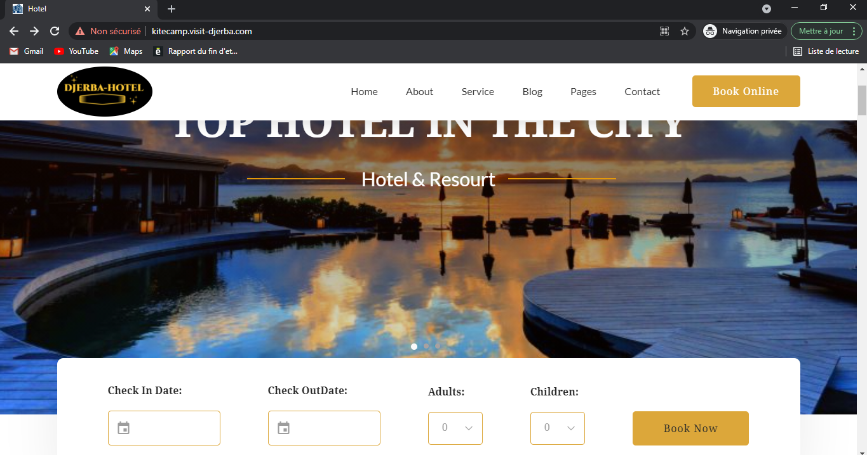

*Figure 19 : Page d’accueil*

* ***Liste de chambres :***

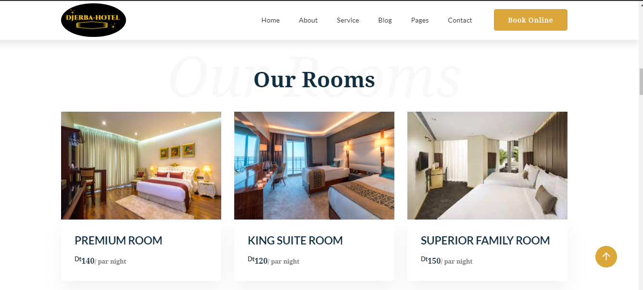

*Figure 20 : section chambres*

* ***Section de services de l’hôtel :***

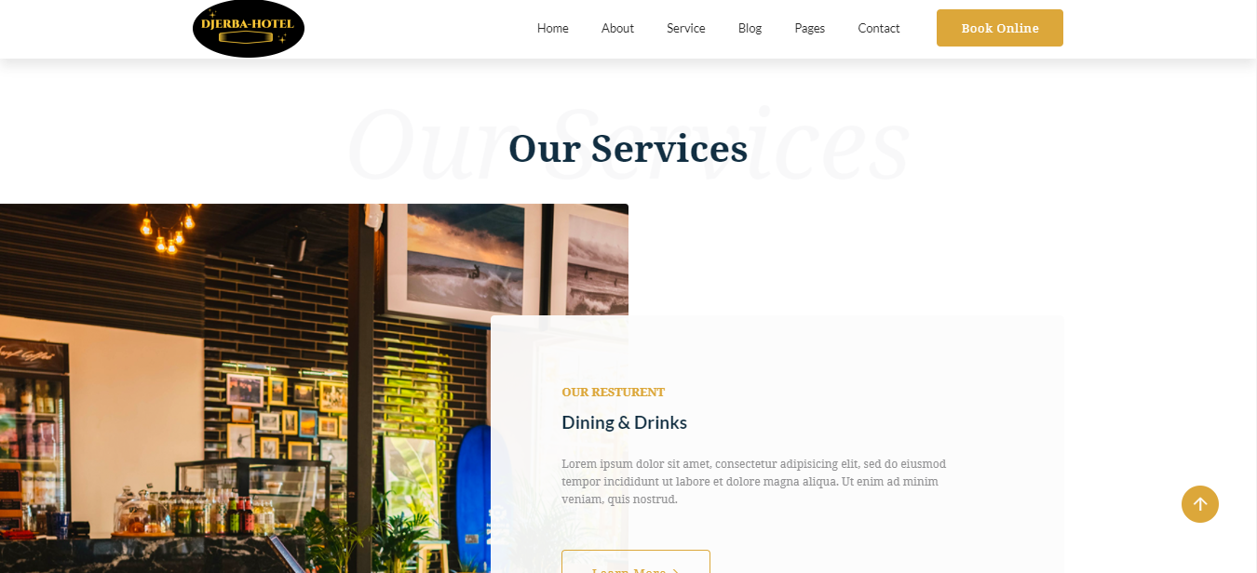

*Figure 21 : Section services*

* ***Page contact :***

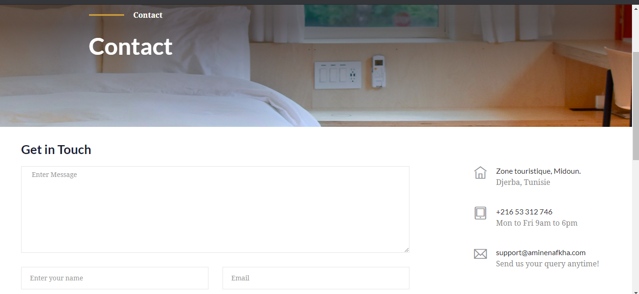

*Figure 22 : Formulaire de contact*

* ***Etapes de réservation :***

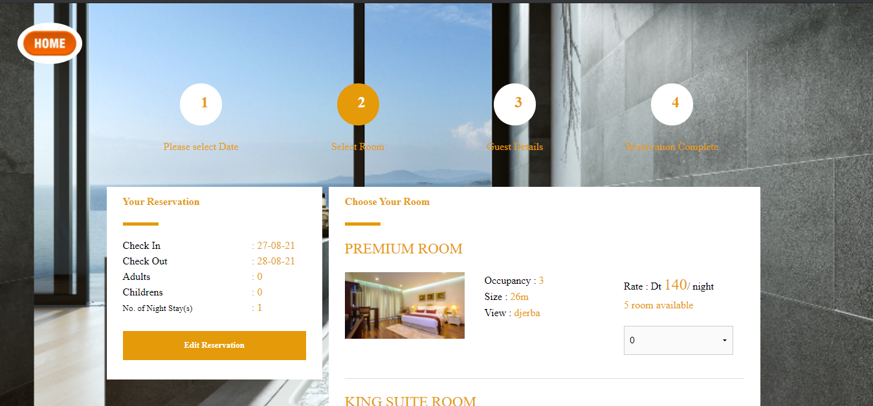

*Figure 23 : chambres disponibles entre 2 dates choisies*

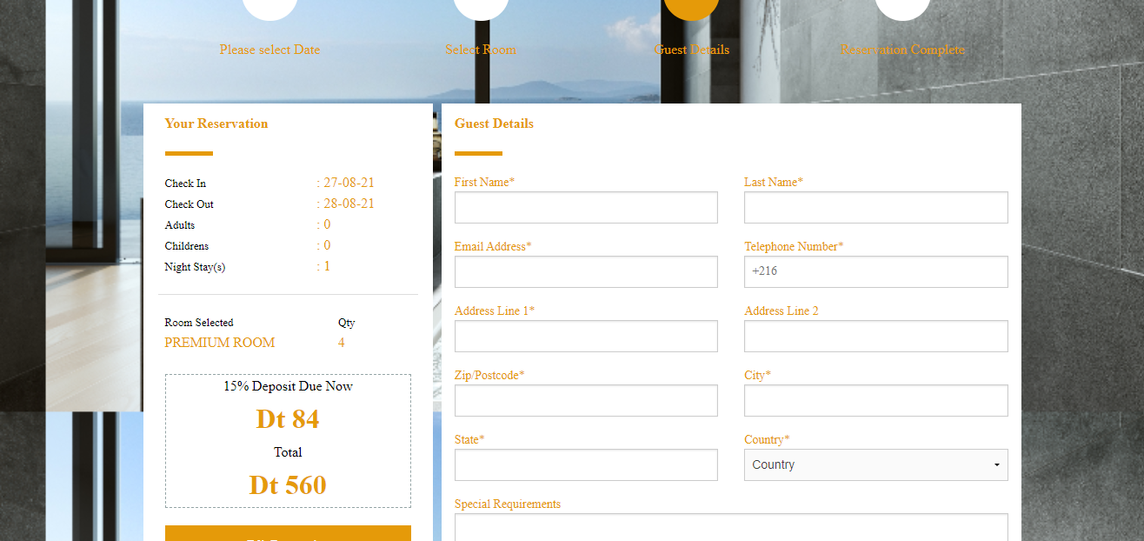

*Figure 24 : Formulaire de réservation de client*

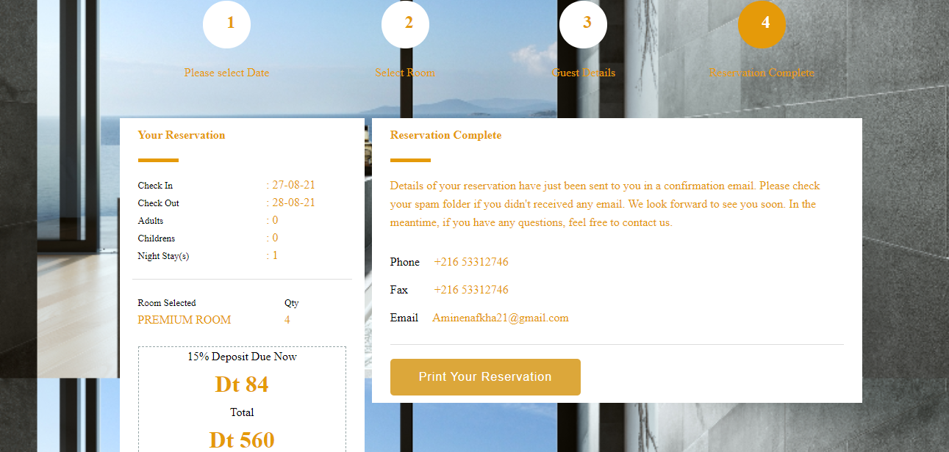

*Figure 25 : Validation de réservation*

* ***Espace administrateur :***

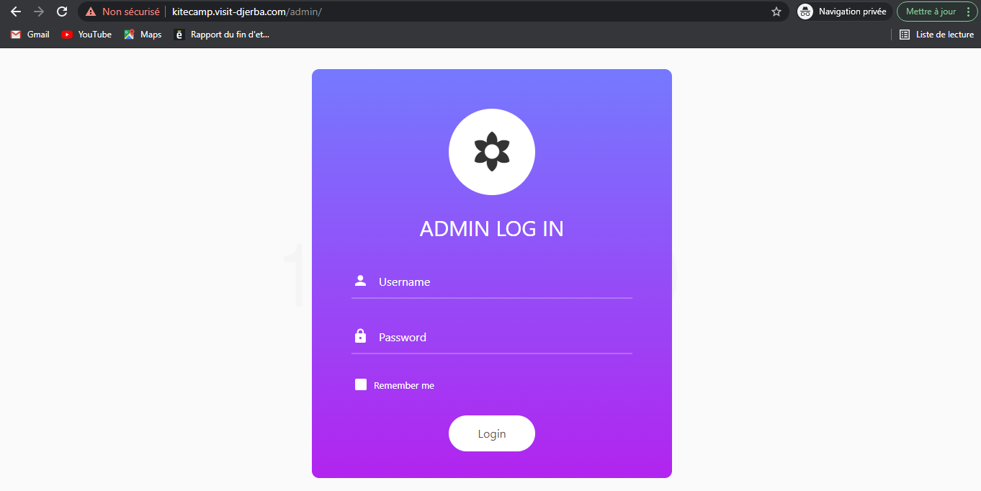

*Figure 26 : Page d'accueil d’administrateur*

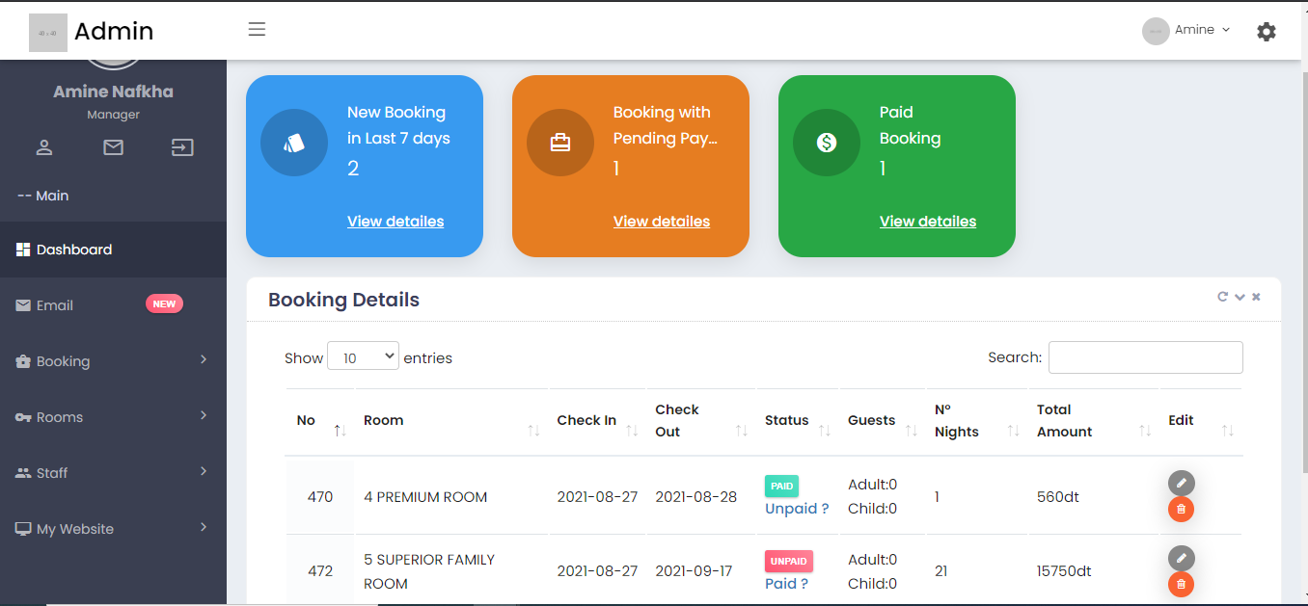

*Figure 27 : tableau de bord de compte administrateur*

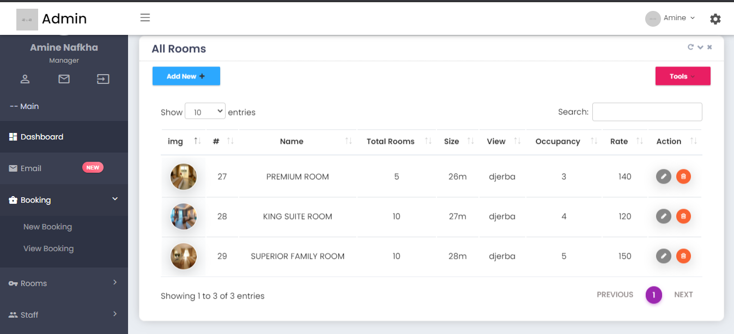

*Figure 28 : Page de gérer chambres (administrateur)*

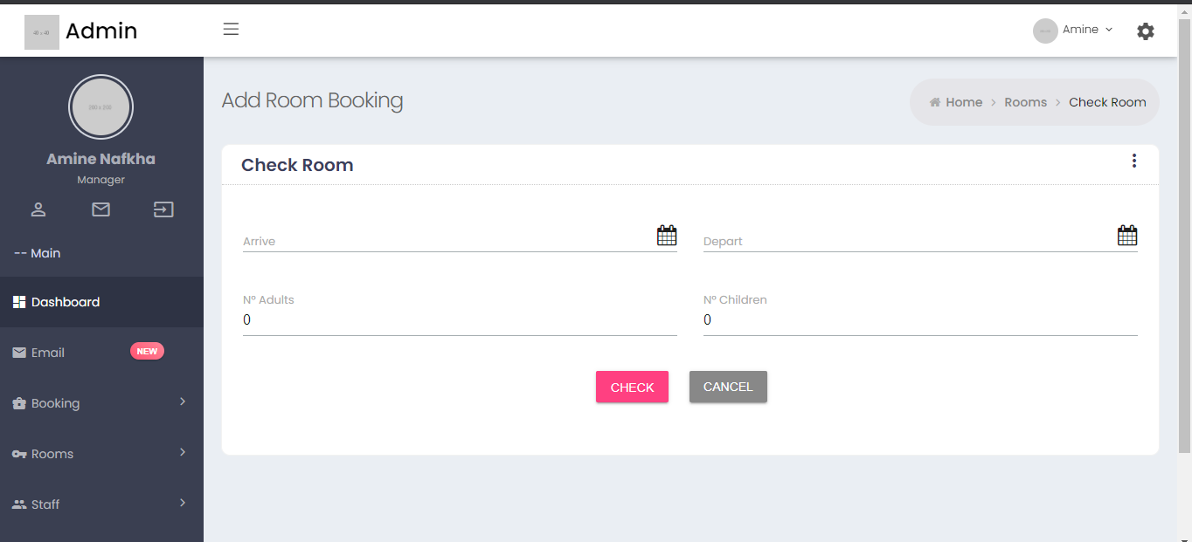

*Figure 29 : Page de réservation de l'administrateur*

* ***L’comptabilité l’application web d’hôtel avec les mobiles :***

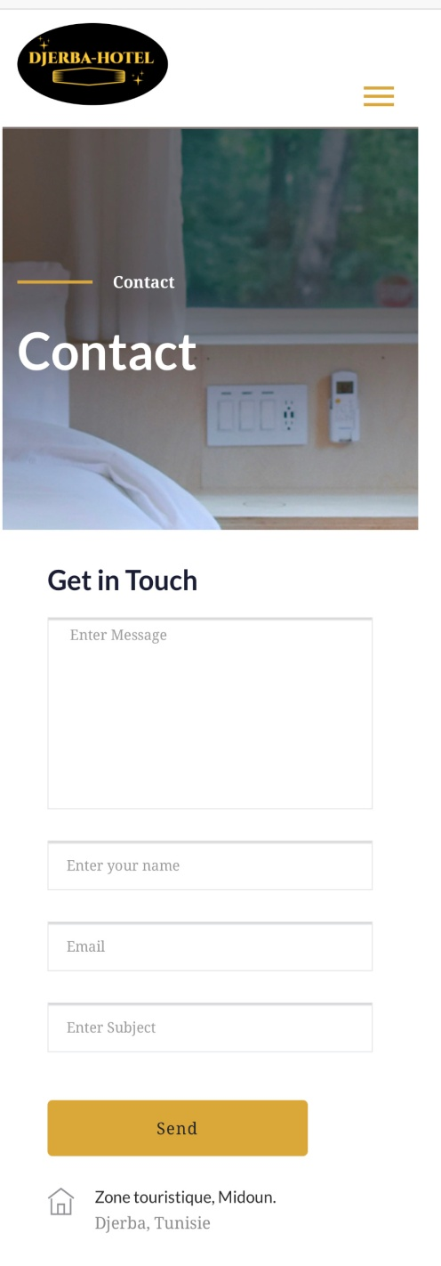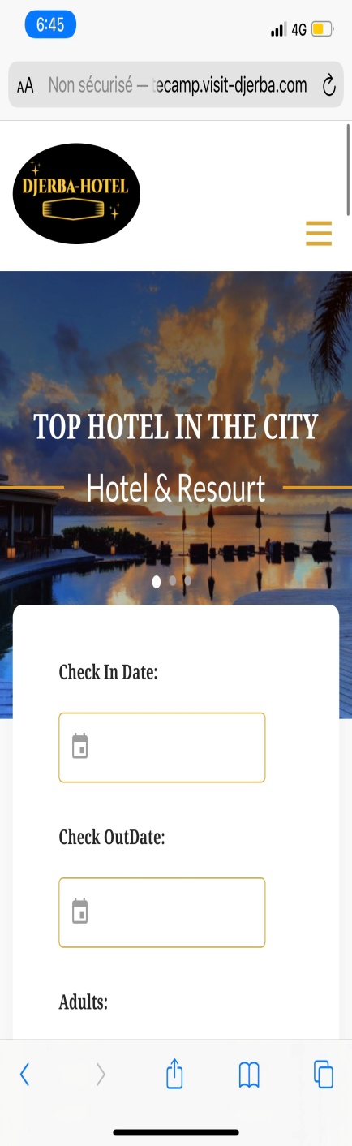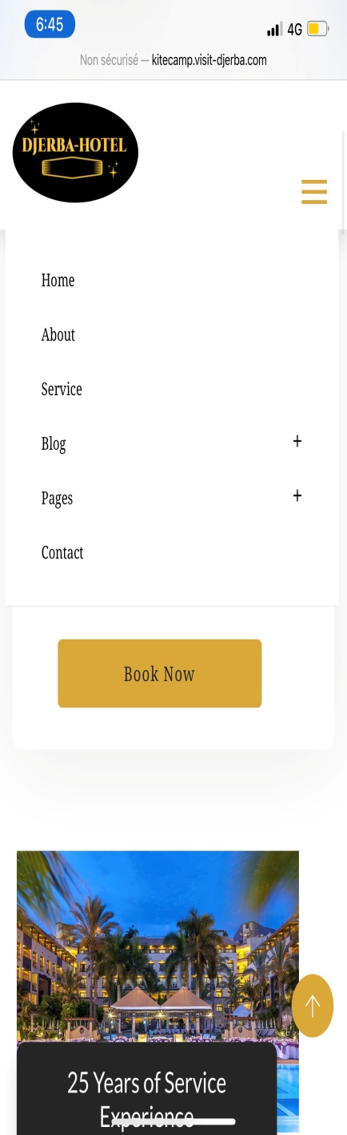

*Figure 30 : site web sur le mobile*

# Conclusion

Dans ce chapitre, nous avons achevé l’implémentation de notre application. Nous avons aussi présenté quelques interfaces que nous avons jugé les plus importants.

# **Conclusion générale**

**C**e travail a été réalisé dans le cadre de notre stage de perfectionnement d’un mois au sein de **l’Institut Supérieur des Etudes Technologiques de Charguia**.

**P**our aboutir à réaliser ce travail, on a présenté premièrement le cadre du projet, puis on a réalisé une étude de l’existant avec une solution de notre point de vue. En second, on a exposé les différents besoins fonctionnels et non fonctionnels. Après, on a représenté la conception de la base de données et du traitement du projet. Finalement, on a annoncé l’environnement matériel et logiciel du travail et on a exposé quelques interfaces du la réalisation du projet.

**C**e stage a été une bonne occasion pour élargir mes connaissances pratiques et surtout pour bien m’entrainer pour mon Projet de Fin d’Etudes.

**P**our finir, je souhaite que ce modeste travail apporte satisfaction aux responsables de la société **TANGORYTHM** Consulting qui ont assuré le suivit de mon travail et aux membres du jury.

**Webgraphie**

**1. Création les diagrammes (UML).** [**https://online.visual-paradigm.com/**](https://online.visual-paradigm.com/)**.**

**2. Guide de la Bootstrap.** [**https://getbootstrap.com/**](https://getbootstrap.com/)**.**

**3. PHP.** [**https://www.php.net/**](https://www.php.net/)**.**

**4. JQuery .** [**https://jquery.com/**](https://jquery.com/)**.**

**5. Quelques exemples de code en ligne.** [**https://www.w3schools.com/**](https://www.w3schools.com/)**.**

**6. Guide d’utilisation l’hébergeur OVH.** [**http://guides.ovh.com/**](%20http:/guides.ovh.com/)**.**

**7. MYSQL.** [**https://www.mysql.com/fr/**](https://www.mysql.com/fr/)**.**

**8. Images.** [**https://www.pexels.com/**](https://www.pexels.com/)**.**

**9. Création de logo.** [**https://www.brandcrowd.com/**](https://www.brandcrowd.com/)**.**

**10. Définitions.** [**http://fr.wikipedia.org**](http://fr.wikipedia.org) **.**

**11. Codes.** [**https://codepen.io/**](https://codepen.io/)**.**